Evaluación Formativa: N°15

UNIDAD 1 Multiplicación y división de fracciones

ASIGNATURA: ____________________________________________________

NOMBRE DEL ESTUDIANTE: ______________________________________________________

CURSO: ___7 ° Año _Básico_____________ LETRA: ___________ FECHA: __________

**OBJETIVO:** **Mostrar que comprenden el concepto de porcentaje: Representándolo de manera pictórica. Calculando de varias maneras. Aplicándolo a situaciones sencillas**

**Por la contingencia de esta otorgando el 10% de lo acumulado con un tope de $ 4.300.000.**

**Investiga si una persona tiene $ 72.000.00 será el 10% de lo que dicen?**

**Analiza el problema y resuélvelo y calcula otra persona de $27.000.000 otra de $44.000.000? analízalo y conversa con tu familia**

**Calcula y coméntame los resultados.**

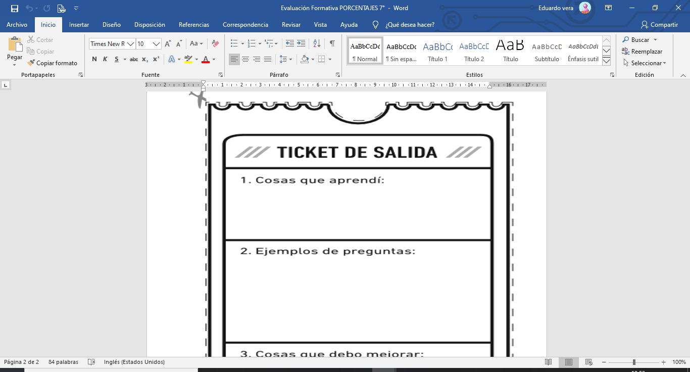

**Suerte amigo me interesa tu comentario Buena suerte**